**Комплект оценочных материалов по дисциплине**

**«SCADA системы автоматизации»**

**Задания закрытого типа**

**Задания закрытого типа на выбор правильного ответа**

*Выберите один правильный ответ*

1. Язык программирования «Техно FBD»

А) язык программирования с использованием функциональных блоков.

Б) язык построения лестничных диаграмм. Он исторически образовался при необходимости программирования работы релейной автоматики.

В) низкоуровневый ассемблероподобный язык программирования.

Г) высокоуровневый текстовый язык программирования.

Правильный ответ: А

Компетенции (индикаторы) ПК-1

2. Язык программирования «Техно IL»

А) язык программирования с использованием функциональных блоков.

Б) язык построения лестничных диаграмм. Он исторически образовался при необходимости программирования работы релейной автоматики.

В) низкоуровневый ассемблероподобный язык программирования.

Г) высокоуровневый текстовый язык программирования.

Правильный ответ: В

Компетенции (индикаторы) ПК-1

3. Язык программирования «Техно ST»

А) язык программирования с использованием функциональных блоков.

Б) язык построения лестничных диаграмм. Он исторически образовался при необходимости программирования работы релейной автоматики.

В) низкоуровневый ассемблероподобный язык программирования.

Г) высокоуровневый текстовый язык программирования.

Правильный ответ: Г

Компетенции (индикаторы) ПК-1

4. Язык программирования «Техно LD»

А) язык программирования с использованием функциональных блоков.

Б) язык построения лестничных диаграмм. Он исторически образовался при необходимости программирования работы релейной автоматики.

В) низкоуровневый ассемблероподобный язык программирования.

Г) высокоуровневый текстовый язык программирования.

Правильный ответ: Б

Компетенции (индикаторы) ПК-1

5. Прикладное программное обеспечение в составе АСУ выполняет задачи

А) организации файловой структуры хранения данных.

Б) анализа параметров объекта управления и технологического оборудования (косвенно или напрямую) и выдачу команд управления.

В) анализа команд управления и выдачу параметров объекта управления и технологического оборудования (косвенно или напрямую).

Г) перевода команд одного языка программирования в другой.

Правильный ответ: В

Компетенции (индикаторы) ПК-1

6. Переменная языка программирования Техно-ST типа DINT отображает число в формате:

А) целое со знаком размерностью 2 байта (-32768 ... 32767).

Б) целое со знаком (4 байта) (-2147483648 ... 2147483647).

В) вещественное число (4 байта) (максимальное значе-ние 3.402823466e+38).

Г) целое без знака (4 байта) (0 ... 4294967295).

Правильный ответ: Б

Компетенции (индикаторы) ПК-1

**Задания закрытого типа на установление соответствия**

*Установите правильное соответствие.*

*Каждому элементу левого столбца соответствует только один элемент правого столбца.*

1. Программная продукция TRACE MODE. Установите соответствие

|  |  |
| --- | --- |
| Характеристика системы | Определение |
| 1) IDE professional | А) специализированная программа-интерпретатор проектов созданных в ИС, предназначенная для ЭВМ, работающих под управлением ОС Windows. |
| 2) IDE based | Б) интегрированная среда разработки прикладных программ, используемых в АСУТП, профессиональная, с физическим ключом защиты. |
| 3) RTM | В) специализированная программа-интерпретатор проектов созданных в ИС, предназначенная для ЭВМ, работающих под управлением ОС DOS и Windows CE. |
| 4) MicroRTM | Г) интегрированная среда разработки прикладных программ, используемых в АСУТП, учебная, без защиты. |

Правильный ответ

|  |  |  |  |
| --- | --- | --- | --- |
| 1 | 2 | 3 | 4 |
| Б | Г | А | В |

Компетенции (индикаторы) ПК-1

1. Установите соответствие

|  |  |
| --- | --- |
| Характеристика системы | Определение |
| 1) Локальные переменные | А) используются в рамках компонента «Программа» и сохраняют свое значение между его вызовами. В частности, глобальными являются переменные FBD и LD-блоков. |
| 2) Глобальные переменные | Б) используются в языке ST для отображения элементов программы. |
| 3) Функции | В) используются в рамках объекта (программный код, функция, структура), в котором они определены. Они обнуляются после каждого цикла выполнения программы. |
| 4) Структуры | Г) используются для создания собственных блоков-функций, например, FBD-блоков. Программирование данных блоков может осуществляться на любом другом языке программирования, например LD, IL или ST. |

Правильный ответ

|  |  |  |  |
| --- | --- | --- | --- |
| 1 | 2 | 3 | 4 |
| В | А | Г | Б |

Компетенции (индикаторы) ПК-1

1. Установите соответствие типов переменных (обозначение / суть) в языке программирования Техно-ST

|  |  |
| --- | --- |
| Характеристика системы | Определение |
| 1) BOOL (bool) | А) целое со знаком размерностью 1 байт (-128 ... 127) |
| 2) SINT (_int8) | Б) целое со знаком (4 байта) (-2147483648 ... 2147483647) |
| 3) USINT (unsigned _int8) | В) целое без знака размерностью 1 байт (0 ... 255) |
| 4) DINT (long) | Г) булево значение размерностью 1 байт (true (1) или false (0)) |

Правильный ответ

|  |  |  |  |
| --- | --- | --- | --- |
| 1 | 2 | 3 | 4 |
| Г | А | В | Б |

Компетенции (индикаторы) ПК-1

1. Установите соответствие

|  |  |
| --- | --- |
| Характеристика системы | Определение |
| 1) Язык программирования «Техно FBD» | А) язык программирования с использованием функциональных блоков. |
| 2) Язык программирования «Техно IL» | Б) язык построения лестничных диаграмм. Он исторически образовался при необходимости программирования работы релейной автоматики. |
| 3) Язык программирования «Техно ST» | В) низкоуровневый ассемблероподобный язык программирования. |
| 4) Язык программирования «Техно LD» | Г) высокоуровневый текстовый язык программирования. |

Правильный ответ

|  |  |  |  |
| --- | --- | --- | --- |
| 1 | 2 | 3 | 4 |
| А | В | Г | Б |

Компетенции (индикаторы) ПК-1

**Задания закрытого типа на установление правильной последовательности**

*Установите правильную последовательность.*

*Запишите правильную последовательность букв слева направо.*

1. Расположите последовательно в порядке увеличения размерности (количества байт, занимаемых переменной языка программирования Техно-ST в области памяти):

А) LREAL

Б) SINT

В) UINT

Г) UDINT

Правильный ответ: Б, В, Г, А

Компетенции (индикаторы) ПК-1

1. Расположите последовательно в порядке уменьшения размерности (количества байт, занимаемых переменной языка программирования Техно-ST в области памяти):

А) INT

Б) STRING

В) BOOL

Г) REAL

Правильный ответ: Б, Г, А, В

Компетенции (индикаторы) ПК-1

**Задания открытого типа**

**Задания открытого типа на дополнение**

*Напишите пропущенное слово (словосочетание)*

1. ________________ переменные используются в рамках объекта (программный код, функция, структура), в котором они определены. Они обнуляются после каждого цикла выполнения программы.

Правильный ответ: Локальные

Компетенции (индикаторы) ПК-3

2. ________________ переменные используются в рамках компонента «Программа» и сохраняют свое значение между его вызовами. В частности, таковыми являются переменные FBD и LD-блоков.

Правильный ответ: Глобальные

Компетенции (индикаторы) ПК-3

3. ________________ используются в языке ST для отображения элементов программы.

Правильный ответ: Структуры

Компетенции (индикаторы) ПК-3

4. ________________ библиотеки позволяют использовать функции библиотек «*.dll» в составе программ Проекта, при этом такая библиотека функций должна находиться в выбранной директории.

Правильный ответ: Внешние

Компетенции (индикаторы) ПК-3

**Задания открытого типа с кратким свободным ответом**

*Напишите пропущенное слово (словосочетание)*

1. Размещение LD-блоков выполняется в ___________________ области, каждый из них подключается выводами к шине.

Правильный ответ: рабочей

Компетенции (индикаторы) ПК-3

2. На основные шины замыкаются все блоки LD-программы, на ___________________ шины могут замыкаться выводы блоков расположенные один над другим.

Правильный ответ: вспомогательные

Компетенции (индикаторы) ПК-3

3. Для того чтобы новый функциональный блок имел входы и выходы, необходимо задать ___________________ функции.

Правильный ответ: аргументы

Компетенции (индикаторы) ПК-3

4. ___________________ программное обеспечение в составе АСУ выполняет задачи анализа параметров объекта управления и технологического оборудования (косвенно или напрямую) и выдачу команд управления.

Правильный ответ: Прикладное

Компетенции (индикаторы) ПК-3

**Задания открытого типа с развернутым ответом**

1. Составьте лестничную логическую схему, реализующую следующую функцию

Время выполнения – 45 мин

Ожидаемый результат:

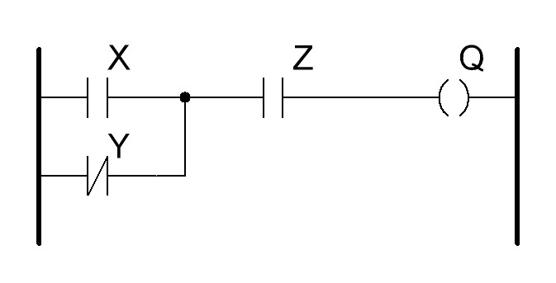

Компетенции (индикаторы) ПК-1, ПК-3

2. Составьте лестничную логическую схему, реализующую следующую функцию

Время выполнения – 45 мин

Ожидаемый результат:

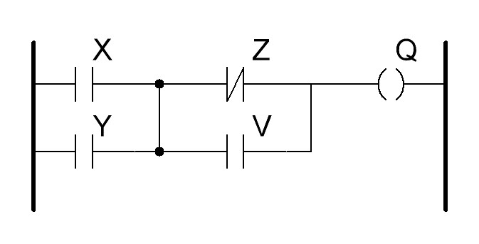

Компетенции (индикаторы) ПК-1, ПК-3

3. Составьте лестничную логическую схему, реализующую следующую функцию

Привести расширенное решение.

Время выполнения – 45 мин

Ожидаемый результат:

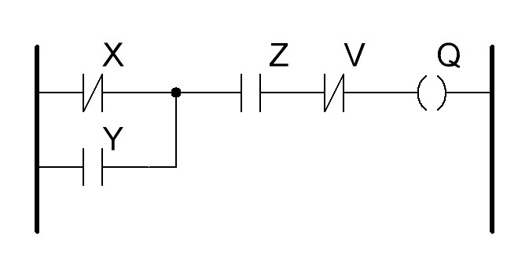

Компетенции (индикаторы) ПК-1, ПК-3

4. Составьте лестничную логическую схему, реализующую следующую функцию

Привести расширенное решение.

Время выполнения – 45 мин

Ожидаемый результат:

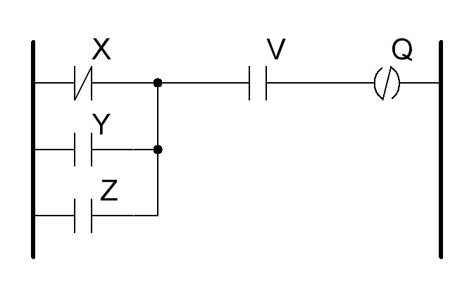

Компетенции (индикаторы) ПК-1, ПК-3